Vào thư mục public : xoá thư mục storage
Sau đó thực hiện lại lệnh: php artisan storage:link
Lỗi đường dẫn hình ảnh vào tập tin: .env
Sửa lại đường dẫn: APP_URL_front=http://localhost
Thành APP_URL_front= đường dẫn muốn sửa

Một số model bị lỗi khi xoá ở trang danh sách model đó
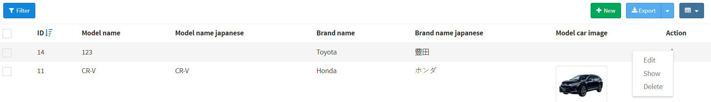

Trang sẽ thông báo
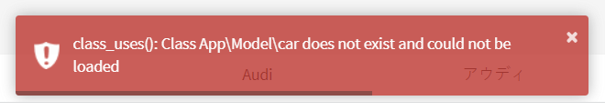
Nếu chắc chắn muốn xoá nó thì ta vào trang edit hoặc trang show của mục muốn xoá để xoá
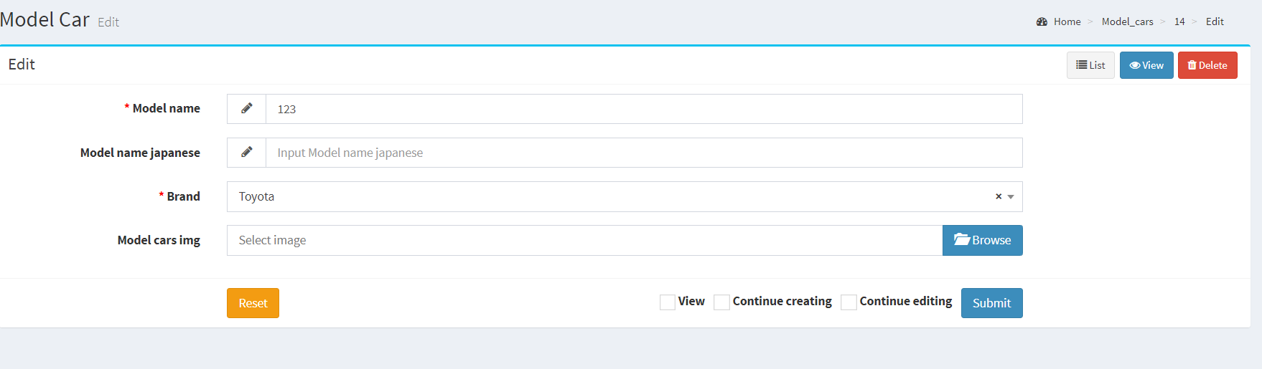

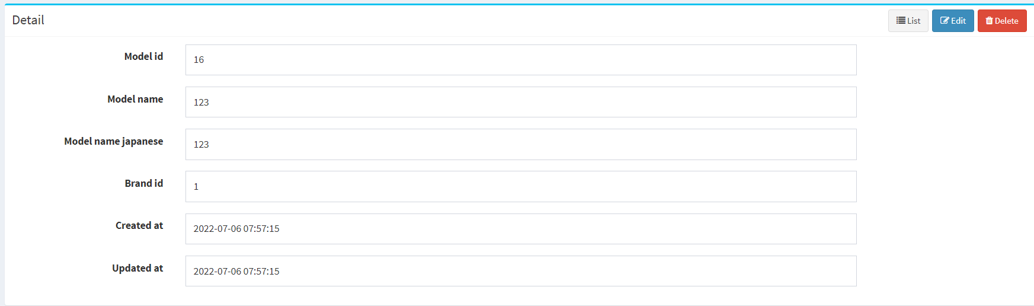

Xoá thành công
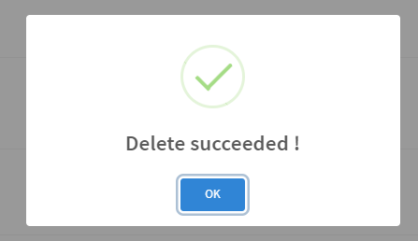

Đường dẫn đếm scapper:
https://packagist.org/packages/fabpot/goutte

